2017年杭州市环境状况公报

根据《中华人民共和国环境保护法》、《环境信息公开办法（试行）》的规定，现发布《2017年杭州市环境状况公报》。
一、综述
2017年，杭州市学习贯彻习近平新时代中国特色社会主义思想和党的十九大精神，自觉践行习近平生态文明思想和“绿水青山就是金山银山”发展理念，坚决担负起生态文明建设重大政治责任，全面落实中央环保督察要求，坚定不移走生态优先、绿色发展道路，加快形成绿色发展方式和生活方式，努力打造“美丽中国”杭州样本，不断厚植生态文明之都特色优势，大力推进拥江发展生态保护和“三五共治”工程，持续改善杭州生态环境质量，更好满足人民日益增长的优美生态环境需要，群众满意度和获得感明显增强。全市实现地区生产总值12556亿元，同比增长8.0%。化学需氧量、氨氮、二氧化硫、氮氧化物等主要污染物排放量均顺利完成省下达的减排目标任务。大气、水环境质量水平进一步提升，市区空气优良天数271天，同比增加11天；PM_{2.5}浓度年均值45微克/立方米，同比下降8.2%；全市88.5%的地表水市控以上断面水质达到或优于Ⅲ类标准, 西湖、千岛湖、钱塘江、苕溪、西溪湿地等重要生态环境功能区得到较好保护。全市声、辐射、固废等环境质量总体稳定，环境安全得到有效保障。完成全市生态保护红线划定工作。杭州市荣获省级生态文明建设示范市、全省治水工作最高奖“大禹鼎”、国家生态园林城市、全国“2017美丽山水城市”等荣誉称号。
二、环境现状
（一）水环境
1、地表水环境质量状况
全市水环境质量状况良好，同比稳中有升。全市52个“十三五”市控以上断面，水环境功能区达标率92.3%，较去年上升7.7个百分点；达到或优于Ⅲ类标准比例88.5%，较去年同期上升3.9个百分点。
钱塘江水质状况为优，水环境功能达标率为100%，干、支流市控以上断面达到或优于Ⅲ类标准比例为100%。
苕溪水质状况为优，水环境功能达标率为100%，达到或优于Ⅲ类标准的比例为100%。
运河水质状况为轻度污染，水环境功能达标率为66.7%，达到或优于Ⅲ类标准的比例为66.7%。
城市河道水质状况为轻度污染，水环境功能达标率为75%，达到或优于Ⅲ类标准的比例为62.5%。
西湖水质状况为优，平均透明度为1.33米。湖区内监测点位水质均达到Ⅲ类以上水质标准。
千岛湖水质状况为优，平均透明度为3.91米。湖区内监测点位水质均达到Ⅰ类水质标准。
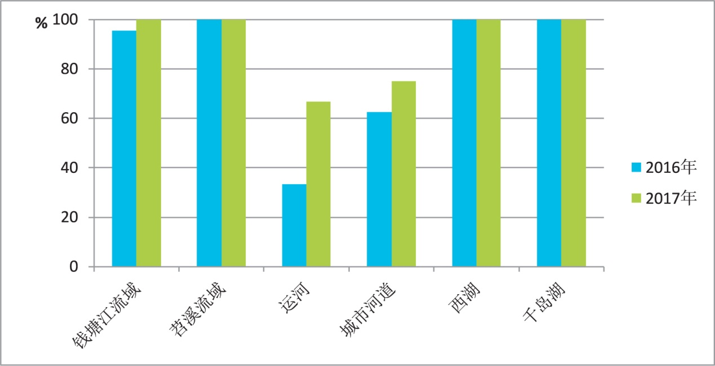
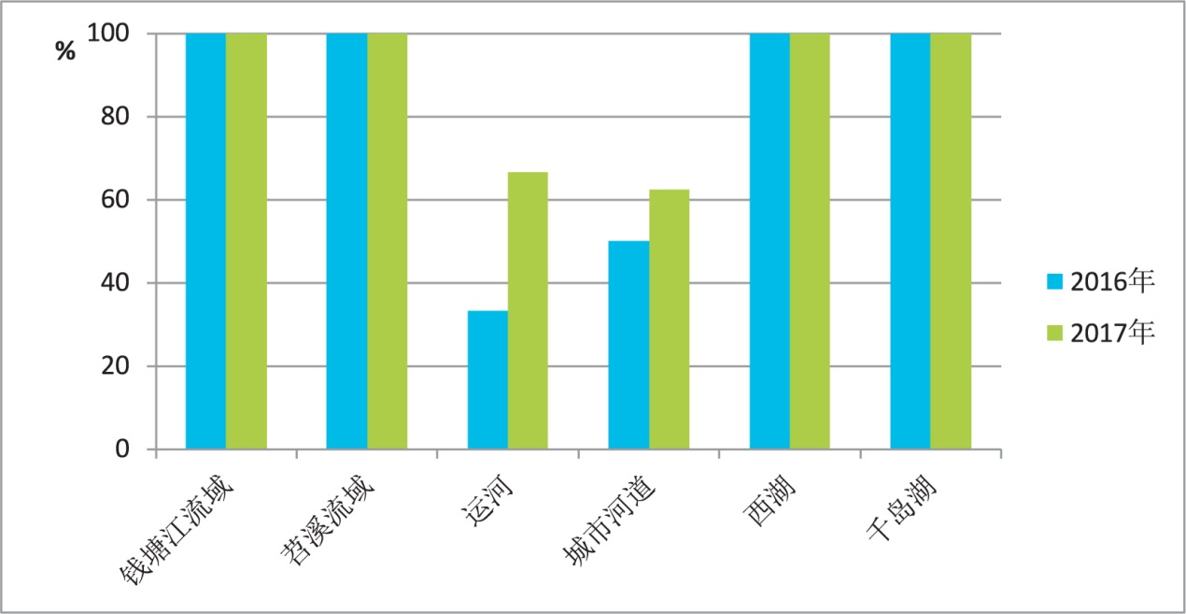
图1 杭州市各流域市控以上断面水质达标情况图
图2杭州市各流域市控以上断面Ⅰ-Ⅲ类比例变化图
2、集中式饮用水水源地水质状况
全市集中式饮用水水源地水质状况优，12个国控饮用水水源地点位水质保持稳定，达标率均为100%，与去年同期持平。
（二）大气环境
全市环境空气质量进一步改善，主要污染物为臭氧(O₃)。市区环境空气中SO₂年均浓度为11微克/立方米，符合环境空气质量（GB 3095-2012）二级标准，同比下降8.3%，与2015年相比下降31.2%。NO₂年均浓度为45微克/立方米，超标0.12倍，同比持平，与2015年相比下降8.2%。PM₁₀、PM_{2.5}的年均浓度分别为72微克/立方米、45微克/立方米，分别超标0.03和0.29倍，但同比分别下降8.9%、8.2%，与2015年相比分别下降15.3%、21.1%。降尘平均浓度为4.69吨/平方公里·月，达到浙江省控制标准，同比下降5.63%。
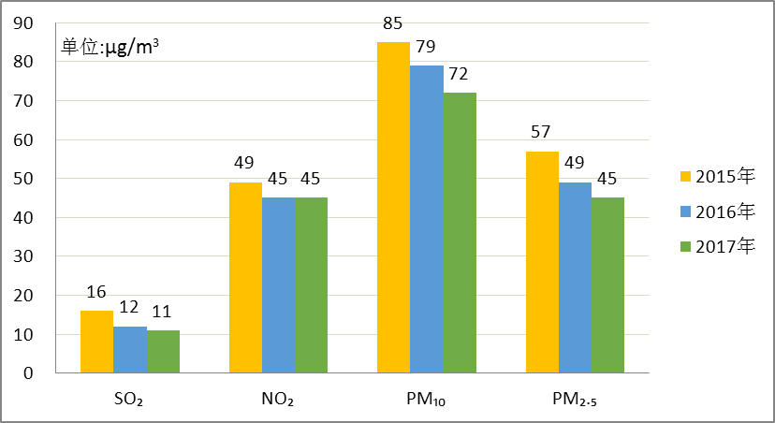
图3 2015-2017年杭州市区空气质量主要参数年均浓度对比图
1、环境空气质量
按照环境空气质量标准（GB 3095-2012）评价，杭州市区环境空气优良天数为271天，优良率为74.2%。与2016年相比，优良天数增加11天，优良率上升3.2个百分点。与2015年相比，优良天数增加29天，优良率上升7.9个百分点。
杭州市区PM_{2.5}达标天数323天，达标率88.5%，与2016年相比，达标天数增加17天，达标率上升4.9个百分点。与2015年相比，达标天数增加40天，达标率上升11个百分点。
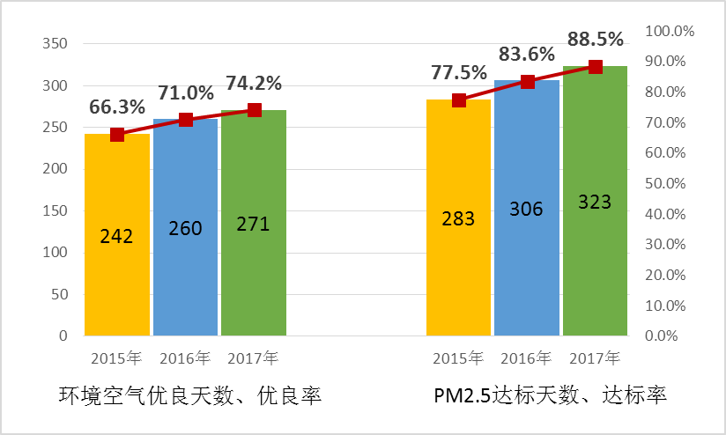
图4 2015-2017年杭州市区空气质量对比图
其余5个区（县）、市的环境空气质量优良天数分别为330天、324天、353天、333天、336天，优良率分别为90.9%、88.8%、96.7%、95.1%、92.1%，主要污染物为细颗粒物（PM_{2.5}）。（其中淳安县的评价有效天数为350天。）
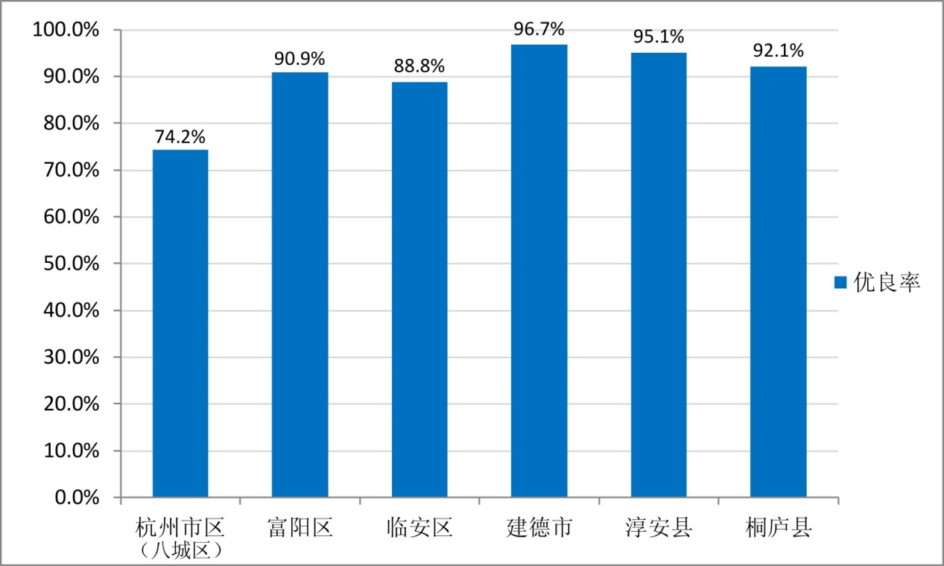
图5 2017年杭州市各区域环境空气质量示意图
在其他各项指标下降的同时，臭氧超标天数有所上升，2017年臭氧超标天数为52天，比2016年增加3天，比2015年增加2天。
2、酸雨
杭州市酸雨程度总体比上年度有减轻。淳安县处在非酸雨区。全市酸雨率62.9％，比2016年下降8.7个百分点，比2015年下降21.1个百分点。全市降水pH年均值为5.12，比去年上升，降水pH值范围为3.81～8.27，最低值出现在六城区。
表1 杭州市酸雨区分布情况一览表
年度 | 非酸雨 | 轻度 | 中度 | 较重 | 重
2016 | \ | \ | 余杭区、淳安县 | 六城区、萧山区、临安区、建德市、桐庐县 | 富阳区
2017 | 淳安县 | \ | 六城区、余杭区、临安区 | 萧山区、建德市、桐庐县 | 富阳区
（三）声环境
杭州市声环境质量状况良好，交通和社会生活噪声是我市环境噪声的主要来源。
- 区域环境噪声
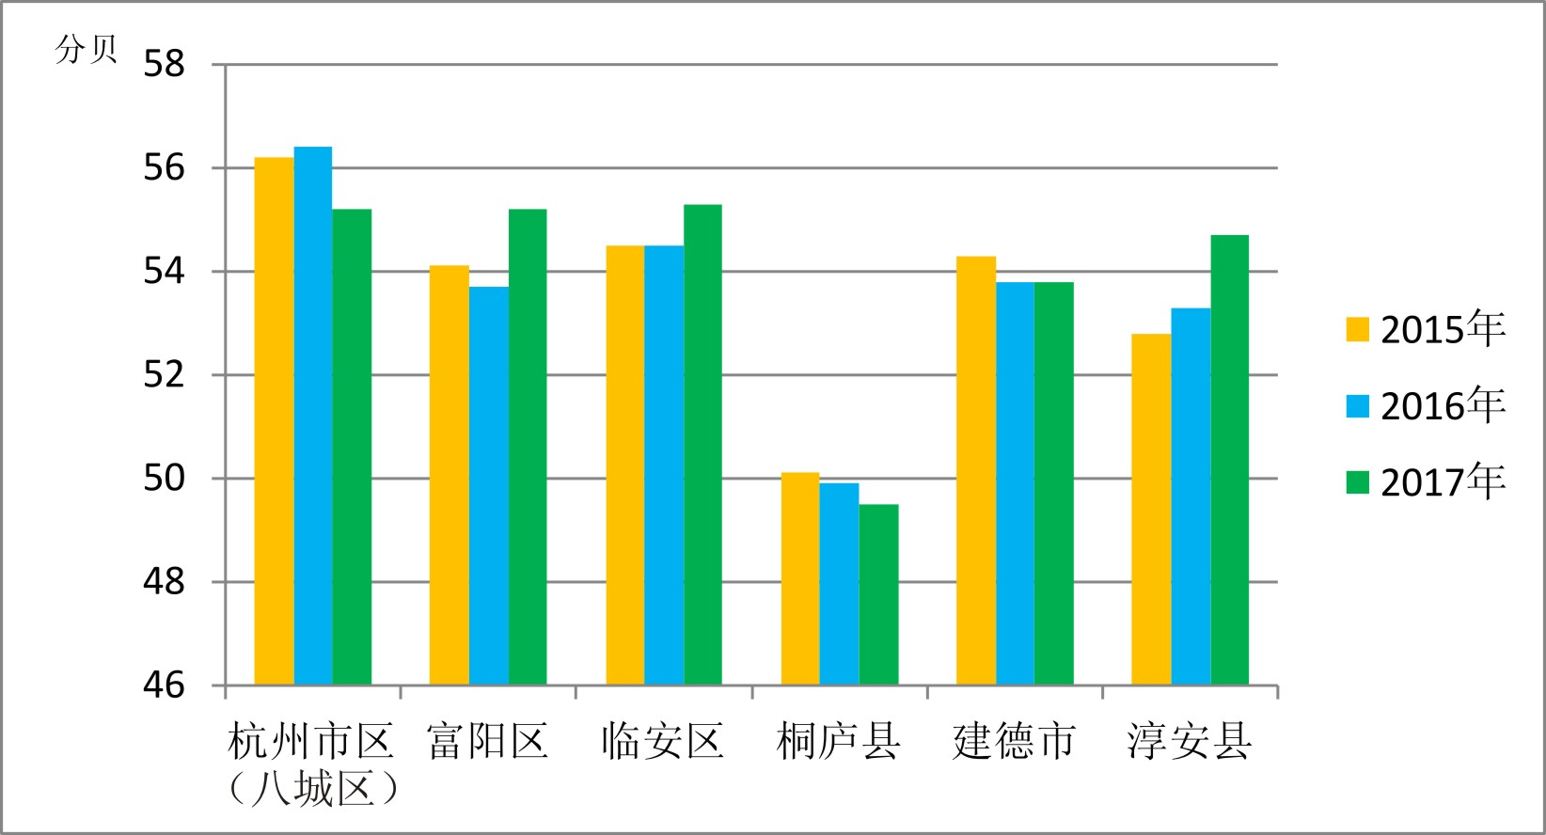
杭州市区的区域环境噪声55.2分贝，质量等级为一般，与2016年相比下降了1.2分贝；其余5个区（县）、市的区域环境噪声情况为：富阳区、临安区质量等级为一般，建德市、淳安县质量等级为较好，桐庐县质量等级为好。
图6 杭州市区域环境噪声变化图
2、功能区噪声
杭州市区及其余5个区（县）、市各类标准适用区昼间噪声均达标。
3、道路交通噪声
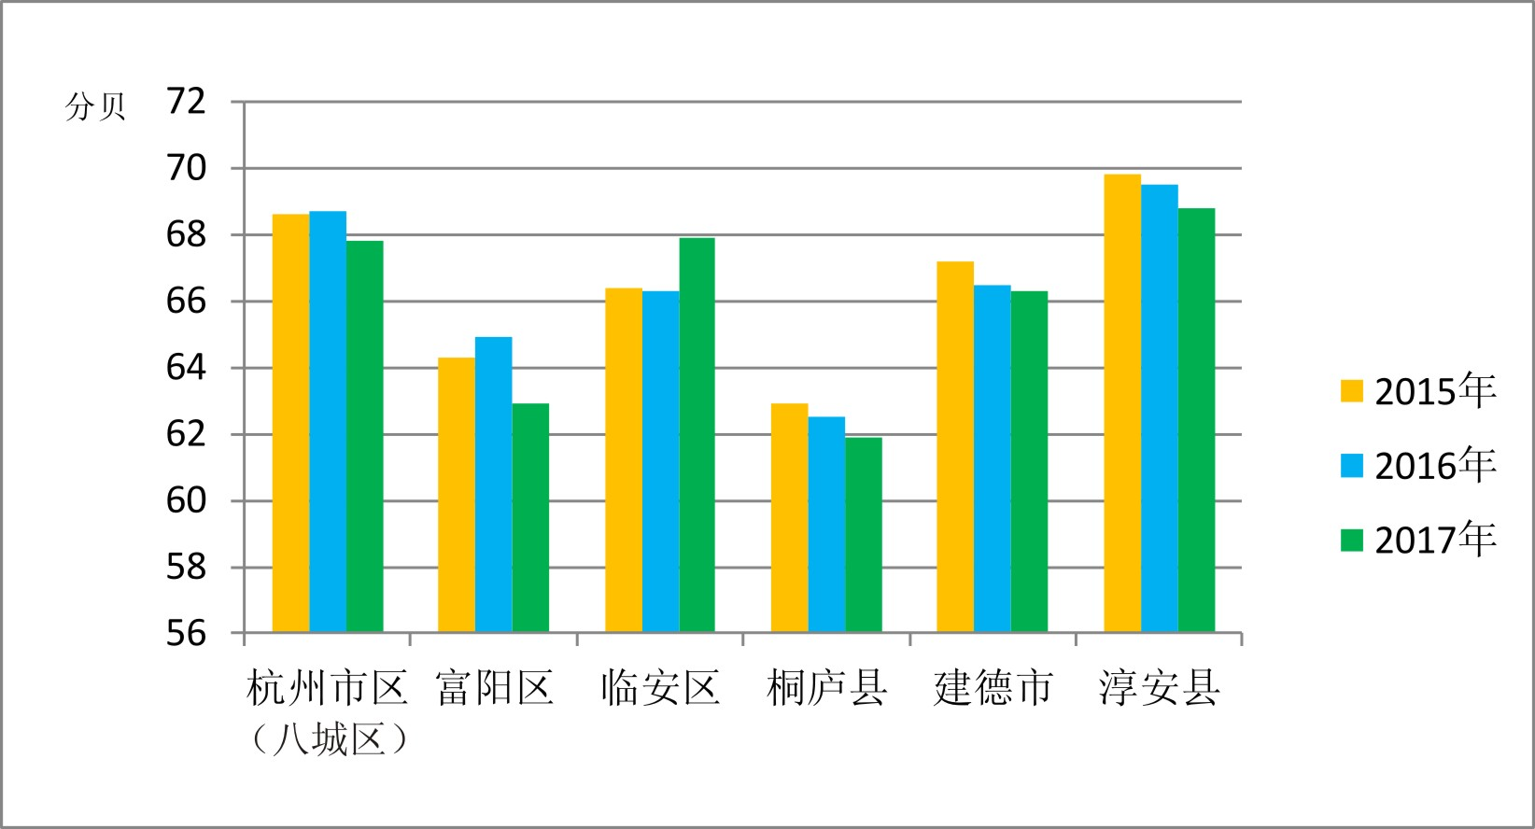
杭州市区道路交通噪声为67.8分贝，质量等级为好。其余5个区（县）、市的道路交通噪声为61.9～68.8分贝，临安区、富阳区、建德市、桐庐县质量等级为好，淳安县为较好。
图7 杭州市交通噪声变化图
（四）固体废物
全年我市工业固体废物产生量435.97万吨，综合利用量334.98万吨，处置量94.27万吨，无害化处置利用率98.46%。
全年一般工业固体废物产生量389.39万吨，综合利用量299.94万吨，处置量84.25万吨，无害化处置利用率98.66%。
全年工业危险废物产生量46.58万吨，综合利用量35.04万吨，处置量10.02万吨，无害化处置利用率96.74%；生活垃圾焚烧飞灰产生量11.50万吨，综合利用量2.37万吨，处置量4.15万吨，暂存量4.98万吨；医疗废物产生量2.83万吨，无害化集中处置率100%。
全年市区生活垃圾清运量为400万吨，通过填埋、焚烧等方式处置，生活垃圾实现无害化处置率100%。
（五）辐射环境
全市有放射源单位199家，放射源1165枚，核技术利用单位1021家，全市辐射环境安全。
（六）生态环境
1、耕地/土地资源
我市新一轮规划确定的耕地保有量任务为309.77万亩， 年末全市实际耕地面积为333.4万亩，比上年度耕地面积减少2.81万亩。全市实际划定永久基本农田面积为254.6万亩，年末全市实有标准农田面积为155.33万亩。我市通过高标准基本农田建设、标准农田质量提升，耕地平均质量等别较上年度有所提升。
2、水利／森林资源
全市水资源总量为146.87亿立方米，全市人均水资源占有量为1551.2立方米，人均年综合用水量为353.5立方米，城乡居民人均年生活用水量为57.1立方米，其中城镇居民和农村居民人均年生活用水量分别为58.7立方米、52.0立方米。城镇公共用水量人均为80.3立方米。全市农田灌溉亩均用水量为418.6立方米，全市平均水资源利用率为22.8%。
全市林地面积1772万亩，同比增长了4万亩，年增幅0.2%;森林面积1690万亩，同比增长了38万亩，年增幅2.2%，林地面积稳中有升，森林面积大幅增长。活立木总蓄积6693万立方米，同比增加了379万立方米，年增幅5.7%，林木蓄积增长明显。森林覆盖率在66%以上,同比增长了1个百分点，森林覆盖率上升明显。
三、措施与行动
（一）水污染整治工作
饮用水源保护。以《杭州市治污水暨水污染防治行动2017年实施方案》为抓手，扎实推进水环境整治，提升水环境质量。开展饮用水源安全隐患排查和整改，县级以上饮用水水源地全部完成合格（规范）创建。开展2017年度饮用水源评估工作。建立饮用水源保护工作例会和报送机制。对照中央环保督查的要求，做好饮用水源保护相关问题的整改工作。
剿灭劣Ⅴ类水行动。今年我市9个县控以上劣Ⅴ类水质断面和1256个劣Ⅴ类小微水体，完成剿劣销号，杭州市剿劣任务顺利通过省级验收。河道水质普遍提升，人文河、景观河越来越多，市民满意度持续提升。群众对治水的满意度为84.71%，较去年上升3.85个百分点。一是编制了《杭州市治污水暨水污染防治行动2017年实施方案》，明确了重点工作和具体要求。将年度任务纳入“五水共治”和“美丽杭州”考核，督促各地不断加大工作力度。二是纵深推进截污工程。完成356个截污纳管项目建设，完成349个雨污分流项目，新增污水管网393.86公里。三是持续开展河道清淤工程。完成河道清淤量1254万方。四是深入推进工业整治工程。加大“散、乱、污”企业关停整治力度，完成涉水特色行业整治50家，淘汰落后和过剩产能170家（项），实施“低小散”块状行业整治提升3753家。五是深入推进农业农村面源治理工程。我市今年新建249家规模保留场已全部建成线上防控设施，并纳入当地环保部门监管平台。六是深化排放口整治工程。继续深化河道排污口的排查和整治工作，完成排污口整治737个。七是加大河道综合整治力度。我市已完成32条城市河道的综合整治工作，完成农村河道综合整治275.8公里。
（二）大气污染整治工作
今年是“大气十条”收官之年，我市持续推进大气污染防治工作取得了较好成效。一是加强顶层设计，强化目标考核。制定印发《杭州市建设全市域大气“清洁排放区”的实施意见》启动“清洁排放区”建设；印发《杭州市大气污染防治“十三五”规划》；率先开展《杭州市大气环境质量限期达标规划》编制工作，并通过清华大学贺克斌院士领衔的专家组评审；编制《杭州市2017年大气污染防治实施计划》及考核评分细则，推进落实治气工作，不断改善环境空气质量。二是深入推进“五气共治”。燃煤烟气治理方面，全面淘汰10蒸吨/小时（含）以下高污染燃料锅炉。完成全市133台热电锅炉超低排放改造或关停；140台10蒸吨/小时以上高污染燃料工业锅炉除部分关停外全部完成清洁化改造并投运。工业废气治理方面，淘汰落后和严重过剩产能170家，实施“低小散”块状行业整治提升2902家。深入开展VOCs污染防治专项行动，对233家企业开展整治提升，削减挥发性有机物9974吨。车船尾气治理方面，推动公交车全面清洁化；深化小客车总量调控措施，控制车辆有序增长；率先出台国三柴油车淘汰补助实施细则，累计淘汰老旧车23119辆。推进公交、环卫、渣土等重型柴油车“车载尾气排放检测系统”安装；全面完成供应国Ⅴ标准车用柴油相同的普通柴油；回收汽油1375.3吨。扬尘灰气治理方面，推广工业化装配式建筑，推进雾炮、自动冲洗、工地扬尘在线监控等新技术推广。推进渣土运输密闭化改造，市区已完成改造3200余辆。城乡排气治理方面，推进无证无照餐饮企业综合治理，全年共排查无照餐饮店2362家，规范1737家，关停取缔625家。实施全市域秸秆禁烧，强化农业废气治理，2017年，全市秸秆综合利用率达92.87%。三是强化重污染天气应对。2017年杭州市分别在1月2日及12月31日两次启动大气重污染IV级预警，并通过市环保局微信、微博等平台向社会发布，各地各部门根据《杭州市人民政府办公厅关于印发杭州市大气重污染应急预案（修订）的通知》（杭政办函〔2016〕7号）要求，采取增加施工工地洒水降尘频次，控制污染工序生产，减少污染物排放等措施，最大程度降低大气重污染对人民群众身体健康的影响，维护社会稳定。

机动车排放管理。一是推进车辆结构优化。出台了《国三柴油车淘汰补助实施细则》，已申领补助柴油车6617辆，补助资金1.4亿；主城区公交系统新能源及清洁能源车占比达96%，全市新能源车保有量7.4万辆，约占全省总量70%。二是探索开展非道路移动机械污染减排。完成“非道”源清单典型抽样调查4500多台，排放监测760台，开展治理试点。三是积极创新监管制度。联合交通部门在全省率先开展机动车排放检验与维修（I/M）制度试点；创新建立车辆排放检验远程在线审查体系，对市区15家检验机构排放检验进行形式审查和后台抽查；对公交、环卫、渣土等重点行业的重型柴油车实施“排放后处理系统在线实时监管”（OBD），已接入400余辆。四是强势推进执法监管。开展检验机构“双随机”检查，立案查处3家，罚款22万元；联合交警开展道路行驶柴油车的排放监督抽测，开展出租、客运、环卫、混凝土车、渣土车检查，全年共检查机动车2900余辆；开展油气回收执法检查，立案查处加油站12家，罚款32.6万元，全年回收汽油1375.8吨。五是制定完善检验机构建设规范与联网实施细则。成立杭州市机动车环保检验行业专业委员会。探索建设排放检验便民预约平台。
（三）声、固废和辐射环境管理工作
噪声管理。开展中高考期间“绿色护考”专项行动，加强噪声管理工作，在媒体上刊登《杭州市人民政府2017年加强中高考期间环境噪声管理的通告》。加强全市夜间施工管理，承担跨区域建筑施工夜间作业证明的核准，每日汇总城区夜间作业证明并发布公告。今年市环保局共出具夜间作业证明150件，汇总城区分局夜间证明情况并在网上发布夜间施工公告244期。
固废管理。一是扎实推进土壤污染防治工作。牵头编制《杭州市土壤污染防治工作方案》和《杭州市2017年土壤污染防治工作计划》，部署落实2017年土壤污染防治工作。加强工业企业污染场地的监督管理，确保环境安全。配合做好农用地土壤污染状况详查点位布设的核实工作。二是组织开展固体废物专项检查。以医疗废物、废铅酸蓄电池、废矿物油、污泥等专项检查为抓手，重点检查固体废物规范化管理制度的落实情况，严厉打击固体废物环境违法行为。三是加快落实危险废物“存量清零”工作任务。成立危险废物“存量清零”行动工作领导小组，督促制定“存量清零”工作计划，限期落实危险废物处置出路，及时完成“存量清零”工作任务。
辐射管理。开展电离、电磁辐射环境监管及监督性监测工作、放射源安全检查专项行动，市本级抽查、抽测120家辐射工作单位。完成市级辐射应急预案操作手册修编。加强辐射安全许可监管，全年核发辐射安全许可证286份。督促送贮闲置、废弃放射源84枚，送贮率100%。
（四）生态环境保护工作
森林资源保护。一是建立和健全保护发展森林资源目标责任制。落实责任，区、县（市）与乡镇、乡镇与村层层签订了保护发展森林资源目标责任书，同时建立了符合当地实际的考核评价机制。二是推进森林扩面提质生态建设。全市完成造林4.8万亩，完成平原绿化1.3万亩，完成“四边”绿化长度265公里，面积889亩，完成森林抚育22万亩，实施850万亩生态公益林建设工程,加强公益林保护管理，推进“阳光公益林”平台建设。三是开展新一轮森林资源二类调查工作。全市各地完成县级森林资源二类调查工作，摸清了森林资源家底。 四是强化森林资源保护力度。实行森林采伐限额管控制度，采伐公示制度；强化林地规范化管理，全面落实林地保护利用规划，加强林地用途管制和定额宏观调控，强化以涉林垦造耕地“十个禁止”为核心的林地监管。规范林业执法行为，强化资源林政管理，严厉打击破坏森林资源违法犯罪行为；加强森林灾害防控，维护森林生态安全；强化林业基础保障，优化林业发展环境。
水土保持情况。全年全市完成水土流失治理面积52.18平方公里，实施小流域治理3条、生态修复面积12公顷。
深化生态补偿机制。根据《杭州市生态补偿专项资金使用管理办法》的要求，采取因素法与财政奖惩相结合的分配方法，以区域生态环境质量的基本要素和环境保护管理指标为因素法分配依据，以奖优惩劣的原则确定奖惩资金，实行全域生态补偿制度，完成生态补偿资金拨付2亿元。
四、专栏
（一）生态文明建设
推进生态文明建设。杭州市生态文明建设工作成效显著，通过一年的努力，杭州市被中国生态文明研究与促进会评选为全国“2017美丽山水城市”的殊荣（首次评选，全国12个城市入选）。今年还被省政府命名为浙江省第一批省级生态文明建设示范市，临安被命名为第一批国家级生态文明建设示范区，富阳、临安、桐庐被命名为浙江省第一批省级生态文明建设示范县（区）。深入推进生态文明体制改革。制定出台了《杭州市党政领导干部生态环境损害责任追究实施办法（试行）》，强化地方党委政府、部门生态环境保护责任，落实“党政同责”、“一岗双责”，明确“管行业必须管环境保护”，实行生态环境损害责任终身追究制。今年市生态文明委对15个区、县（市）政府（管委会）和49个市生态办成员单位进行考核，淳安县获得“美丽杭州”实验区优秀，江干区、西湖区、滨江区、建德市、余杭区、临安区等6个区、县（市）获得优秀，49个市级成员单位考核均达到评优条件。
开展生态保护红线划定工作。开展生态保护红线划定工作。2017年2月7日 ，中共中央办公厅、国务院办公厅印发了《关于划定并严守生态保护红线的若干意见》，根据文件要求我市开展了生态保护红线划定工作，全市生态保护红线面积达5622.24平方公里，占我市国土面积33.37%。《杭州市生态保护红线划定方案》已经国家生态保护红线部际协调领导小组会议原则审核通过，并于2018年2月，得到了国务院的批准。生态保护红线的划定，将进一步强化空间、总量、项目“三位一体”的环境准入制度，优化空间开发格局。
开展《杭州市“拥江发展”生态保护与建设专项规划》编制工作。今年下半年市委市政府提出实施“拥江发展”战略，是新阶段推进杭州新发展的一项重大决策，是推进杭州一流城市和世界名城建设的重大部署，强调要加强规划管控，要求高起点编制《钱塘江两岸综合保护与发展战略规划》以及配套的六个专项规划。10月启动《杭州市“拥江发展”生态保护与建设专项规划》编制工作，截止2017年12月底已完成《杭州市拥江发展生态保护与建设专项规划（初稿）》的编制工作。
（二）中央环保督察和整改
环境保护督察是党中央、国务院推进生态文明建设和环境保护工作的一项重大制度安排。督察期间，我市共收到督察组受理并转办信访件32批次共1591件（其中重点件52件）。截至2017年底共办结1515件。两项机制得到中央环保督察组高度肯定，作为典型经验报国家环保督察办公室。督察期间，全市共出动检查人员44350人次，检查企业26545家次，责令整改2411家，立案处罚986家，刑事拘留9人，行政拘留8人，约谈161人，问责60人。以配合中央环保督察为契机，动真碰硬解决长期积累的环保突出问题，同时促进产业绿色转型升级和“腾笼换鸟”。垃圾焚烧、污泥和飞灰处置等环境基础设施老大难问题得到突破性推进；饮用水源保护得到加强；解决了余杭杭徽高速公路噪声扰民问题、江干区机场周边区域“散乱污”小作坊、西湖区双浦镇等“低小散乱污”、富阳区碳黑加工厂等一批环境老大难问题。临安、萧山等地开展砖瓦、卫浴等行业全面整治，关停了一批“四无”企业，促进了产业转型升级，并为发展腾出了空间。中央环保督察浙江省情况反馈会后，市委市政府立即部署召开督察问题整改落实部署会，对整改工作进行全面部署。成立由书记、市长担任组长的中央环境保护督察杭州市整改工作领导小组，坚决落实中央整改要求，针对中央环保督察反馈的7项重点问题，即桐庐和萧山饮用水源保护区违规违法项目，余杭闲林杭徽高速噪声扰民，萧山、富阳和余杭区垃圾焚烧飞灰违规处置，富阳造纸废渣非法倾倒，天子岭垃圾填埋场超负荷运行和垃圾渗滤液超标排放，以及七格污水处理超负荷运行和污水溢流等，高质量、高标准组织开展我市环境问题的整改方案编制工作，有力推动督察问题整改。
（三）主要污染物总量控制
主要污染物减排。制订年度主要污染物减排计划，着力推进重点减排项目建设。全年实施减排工程项目124个，全市全年化学需氧量、氨氮、二氧化硫、氮氧化物等主要污染物排放量均顺利完成省下达的减排目标任务。
排污申报与排污费征收。2017年杭州市排污费征收工作按照《排污费征收管理条例》的要求组织实施，并对建德、西湖、上城、拱墅、景区5个地区开展排污申报收费稽查，对发现的问题及时要求整改，成效显著。根据《关于转发浙环办函〔2017〕24号文件做好我市“费改税”过渡期排污费征收工作的通知》文件要求，开展全市历年排污费欠缴催缴工作，清欠完成率100%。按照《浙江省挥发性有机物排污费征收细则》要求，对全市石油化工行业、包装印刷行业进行摸底排查，开展VOCs行业试点收费工作。全年全市完成排污申报登记10587户，征收排污费4349户、16772.1万元。
排污权交易。全年组织6期排污权申购交易，为55家排污单位办理了排污权申购交易及登记，共成交化学需氧量255.126吨、氨氮16.031吨、二氧化硫317.993吨、氮氧化物830.956吨，成交总金额5849.0047万元。继续探索排污权抵押融资，已帮助12家企业排污权抵押融资登记，总贷款金额为10911.729万元，有效发挥了排污权在企业转型升级和绿色信贷方面的作用。
核发新版排污许可证。按照环保部《排污许可管理办法（试行）》和《固定污染源排污许可分类管理名录（2017年版）》部署要求，核发新版排污许可证。完成火电、造纸、印染等行业排污许可证核发工作，共发新证477家，占全省发证量的15.4%，其中火电28家、造纸217家、印染110家、电镀58家。
刷卡排污。全市刷卡排污系统运行良好，全市已建成市控以上刷卡排污系统264套，其中废水217套，废气47套，涉及企业255家，联网率100%，全年平均充值率达95%以上，总量数据传输有效率达90%以上。
减排监测体系。加强减排监测体系建设与运行工作，落实总量减排任务。全面完成污染源在线自动监控系统建设和改造计划，共有废水277家，废气40家，VOC12家，畜禽养殖25家完成改造。做好企业自行监测管理工作。每月按时编制杭州市重点企业自行监测网络巡检工作通报，全年完成34期。对企业的数据公布率情况每月一通报，对自行监测平台上企业基本信息公开情况每季一通报。严格按照国家的审核办法和省环保厅的实施细则，开展每月的有效性审核工作。开展污染源监督性监测工作，我市监督性监测工作基本规范到位，符合相关管理要求。全年我市各级监测站对197家国控企业进行了监督性监测，并每十天一次在我局门户网站公布监测结果。
（四）环境法治
环境法制建设。一是积极做好环境法律法规宣贯工作。做好新《环境保护法规选编》的编印工作。根据国家、省、市环境保护相关的法律法规的更新，为方便宣传贯彻环境保护法律法规，我局今年就环境保护法规进行了新一轮回的选编，并编印了1000本，发放至各区、县（市）环保局、各机关单位和重点企业。二是深入推进依法行政工作。每月定期编辑推送刊物《杭州环保行政执法参考》，指导规范了全市环境行政执法工作。
建设项目审批管理。全面加强源头管理，严格控制污染负荷，通过强化产业导向、总量控制和达标排放，切实控制了一批污染严重、与区域环境发展不相协调的建设项目。对符合审批原则，污染轻的高新技术、重点项目则实施简化程序、加快办理。全年共审批项目2198项，其中报告书项目170项，报告表项目2028项。登记表项目实行网上备案10971个，环评执行率100％。全市共验收2246个项目，其中市本级对85个项目进行了现场验收检查，验收项目11项，建设项目“三同时”执行率100％。备案经营性用地项目40个，退役评价17个。
开展“最多跑一次”事项办理工作。按照浙江省环保厅《关于进一步规范环保系统“最多跑一次”事项办理工作的通知》（浙环发[2018]8号），梳理“最多跑一次”事项，规范主项、子项事项名称，优化办事流程，简化受理材料。最终确定杭州市本级事项的主项为21项，县级主项为15项。实现3个“全覆盖”，市本级在2017年7月底前完成全部事项开通网上申请，实现全覆盖；签订委托快递合同，所有事项的批文或证照全部委托快递（EMS）送达；完成电子证照库（危废经营许可证）、电子签章系统。建设项目环境影响评价文件审批事项（医疗机构、汽车修理、印刷业）列入商事登记事项“一窗受理，集成服务”1+N+X。
环境执法。以打造“环境监管最严城市”为目标，继续保持执法高压态势。全年全市共立案查处行政处罚案件2423件、罚款1亿2149.76万元，案件数和罚款同比分别增长22.9%和29.2%，罚款金额首次破亿。共向公安机关移送涉嫌环境污染犯罪案件29件，刑事拘留71人，移送适用行政拘留环境违法案件71件，行政拘留72人，移送公安案件数和拘留人数同比分别增长53.8%和66.3%。共实施按日计罚4件，查封扣押98件，停产限产53件，《环保法》配套办法执行力度进一步加强。落实“铁拳”系列执法行动要求，组织开展“铁拳1号”剿劣护水、“铁拳2号”夏季治废、“铁拳3号”秋季执法、“铁拳4号”冬季治霾四次大规模专项执法行动，结合“铁拳”各类专项执法，深入开展打击环境违法“十百千计划”，市县环保部门以“群众关切、领导关心、媒体关注”的问题为导向，以“重点行业、重点区域、重点企业”为切入点，着力查办了一批有震慑力的典型违法行为。
环境信访、建议和提案办理。全年全市共处理环境信访19076件，比上年同期26304件下降27%。其中涉气占55%，涉水占13%，噪声占21%。共受理依申请信息公开80件。所有信访件全部按时办理完成，妥善处理多起集体访、重复访，没有出现严重的越级上访事件。高度重视人大政协的建议、提案办理及信访工作。收到党代会、省市人大建议共49件。会办件及时向主办单位反馈；主办件已在协办部门配合下，全面完成了上门征求意见并得代表满意评价，并全部上网反馈。
（五）环境监测、科研和信息公开
环境监测。围绕环境保护管理要求开展各项监测工作。一是按规范扎实完成环境空气质量、地表水、噪声、辐射、生态环境、土壤等常规监测工作任务。二是完成国控、省控、市控重点工业污染源监督性监测和比对监测，并及时做好污染源监测信息公开工作。三是做好环境空气和水质自动监测系统运维工作，做好环境空气国控点数据的对外发布和空气质量预报工作，做好清新空气站和微型水站自动监测系统的建设工作。四是做好各类专项监测工作，完成地表水采测分离来样分析和同步采样工作、做好中央环保督察环境监测工作、开展锅炉清洁化改造超低排放竣工验收监测工作、完成国家网土壤详查采样和分析工作、完成钱塘江藻类预警监测和巡测工作、开展全市VOCs整治专项调查监测、完成环保部京津冀环保执法监测等专项工作。五是按要求开展环境监测的质量保证工作，确保环境监测数据科学、有效。六是全方位加强应急监测能力建设，联合建德、桐庐、富阳、萧山等地开展钱塘江重金属废液入江应急监测演练。全年完成应急监测9次。七是积极加强监测能力建设，完成大气遥感监测车的建设、购置环境空气重金属在线监测仪，进一步提升了大气观测能力，引进两套傅立叶红外烟气分析仪，拓展锅炉废气超低排放监测能力，购置放射源定位仪，提高辐射应急监测能力。完成地表水烷基汞、盐度、固定污染源挥发性有机物等在内的数十个项目的扩项工作。
环保科研。继续注重环保科研为管理决策服务。以工业源和移动源本地化排放因子测试为重点，完成了大气污染物排放源清单更新工作。组织《G20杭州峰会大气污染物源排放清单研究》等8个课题的验收工作。组织做好省环保厅的2017年度环保科研课题、市科委的2018年杭州市社会发展科研自主申报、主动设计和计划引导项目的申报工作，成功申报课题共12个。为做好千岛湖水生态环境保护工作，与市科委赴江苏调研学习，组织开展《千岛湖典型流域农业面源污染削减与生态拦截》课题申报工作，并成功申报市科委的2018年重大专项。引进了清华大学贺克斌院士技术团队加入院士工作站，成立“国家环境保护城市噪声与振动控制工程技术中心杭州实验室”。
信息公开。推进局门户网站和市政府办公厅政府信息公开综合平台（依申请公开平台）衔接，做到依申请公开全流程网上管理。及时更新《杭州市环境保护局信息公开指南》并进行公布。根据省委、省政府部署，及时做好“最多跑一次”事项梳理，规范主项、子项事项名称，删除省环保厅指导目录以外的权力事项，清理全部服务事项，在7月底前完成全部事项开通网上申请。全年主动公开信息3430条，受理并答复依申请公开82件,没有发生政府信息公开的收费和行政复议、诉讼等情况。继续在市环保局门户网站上发布PM2.5等实时浓度和AQI实时数据、未来3天空气质量预报、全市1845条乡镇级以上河道水质数据、重点监控企业主要污染物监测数据、监督性监测数据，完成河道水质信息手机端APP发布工作。定期在杭州日报上公布杭州市各区、县（市）环境空气质量状况通报。定期在市环保局门户网上公开饮用水源信息。根据第三方测评机构（北京公众环境研究中心）对全国120个城市环境信息公开工作评价,2017年杭州市PITI（污染源信息公开指数）排名全国第9，浙江省排名第2，继续位于前列。
学术交流与人才培训。引进清华大学贺克斌院士技术团队加入市环保局院士工作站。加强与中科院、中环院、上海环科院、浙工大等科研院所的联系和合作，举办了移动源污染防治、流域水环境安全、区域环境达标技术等业务培训和交流会。在市环科院成立了“国家环境保护城市噪声与振动控制工程技术中心杭州实验室”，向首批进驻杭州实验室的3位北京专家颁发了聘书。结合工作实际组织开展藻类应急监测培训、《检验检测机构资质认定评审准则》宣贯培训等多次专业培训，参加人员达600余人次。派员参加国家、省级开展的各类专业培训达80余人次。
（六）环保宣传教育与公众参与
环保宣传。全年围绕“五水共治”、“剿灭劣五类”、“五气共治”、污染治理、总量减排、生态建设、绿色生活等各类生态环保主题，累计在市级以上媒体发稿773篇，其中中央电视台6次、《人民日报》和《新华每日电讯》6篇、在《中国环境报》发稿61篇，刊登专版2.5个。在“杭州环保”官方微博编发信息2218条，官方微信编发信息429条。举办了杭州市2017年纪念“环境日”主题宣传活动暨“绿水青山书架”活动、纪念浙江生态日“绿水青山有你的声音”环保朗读活动、环保文艺演出进社区等主题活动10多项。编印了“环保小课堂”笔记本和“环保飞行棋”向全市中、小学环保社团发放,全年累计发放各类材料、资料2万余册。创建省级生态文明基地1家；市级绿色学校50家、绿色医院8家；评选出了32名“环保小卫士”。
公众参与。重点围绕助力“五水共治”、主动垃圾减量、践行绿色生活等方面工作开展环保公益活动500余场，近6000人次环保志愿者参加；组织近3000人次开展巡护身边的河流活动。目前全市日常巡护河流的数量已接近70条。结合大学生暑期社会实践活动，联合在杭高校各环保社团，组织指导10多支队伍，投入到“保护母亲河·河小二助力剿劣集中行动”。为响应十九大号召，推动全民绿色发展，组织举办了“激发绿动力 飞扬青春梦”第九届在杭高校绿色论坛。来自21所在杭高校的环保社团，近500名学生代表，汇聚浙江工业大学碰撞智慧，交流成果，为生态文明建言献策。
五、市区环境保护工作
（一）上城区
全面落实五大发展理念，坚持质量改善核心、坚持环境问题导向，圆满完成中央环保督察迎检工作，以“治水、治气、治废”为抓手，持续改善区域环境质量。一是着力推进水环境质量改善。完成丁家花园劣V类水体剿劣工作，成为全市首个剿灭劣V类河道和小微水体的主城区；实施截污纳管、河道清淤、浣纱渠及中东河沿线雨污分流、阳台污水治理等水质改善工程，全区河道水质实现100%达到或优于Ⅲ标准。二是着力推进气环境质量改善。积极推进能源结构调整、机动车污染防治、清洁生产审核、VOC治理、城市扬尘整治、城乡废气控制、大气自动监测能力建设等工作，PM_{2.5}浓度47.5微克/立方米,同比下降9.5%。三是先行先试开展环境审计工作。将环境审计作为经济责任审计的重要内容，对环保、城管、绿化等部门开展2014-2016年度环境能力建设情况专项审计调查，对小营、清波、南星、紫阳4个街道的主要领导试点开展生态环境审计工作，并形成审计调查报告，促进领导干部切实履行生态环境保护职责。四是全面开展“铁拳执法”行动。全面启动“双随机”抽查环境监管模式，开展专项“铁拳执法”。共出动312人次，检查企业120家次，其中涉VOCs排放企业8家，主要包括2家印刷企业和6家汽修行业，立案查处5件，共计罚款8.9万元，对5家企业首次采用4个配套办法进行限产停产。
（二）下城区
圆满迎检，中央环保督察讲担当。落实分局领导带班全员24小时在岗值班，确保第一时间交办、第一时间整改、第一时间反馈。督察期间我区共收到交办信访件68件，综合办理情况全市名列前茅。服务群众，“最多跑一次”提效率。实行环保管理“直通车”服务，对杭州中心、区校园建设、“三村联片”改造等市区重点项目，开展全程、限时、上门等多种服务方式，切实提高审批效率和服务质量。剿劣销号，河道水质监测全覆盖。对我区31条河道的54个断面开展每月监测，并对水质异常河道增加监测频次和断面，对结果进行同比、环比分析，为我区治水工作提供动态数据依据。保卫蓝天，“五气共治”工作强推进。完成年度空气改善目标，优良率列主城区第二。对26家印刷企业开展VOCs治理绩效评估；完成14家汽修企业水性漆替代改造，在全市走在前列；对检测超标的6家加油站实施限产并立案查处。保障民生，企业环境监管出重拳。开展四期铁拳行动、环境执法大练兵等专项执法行动，共出动执法人员1314人次，检查企业778家次，立案查处12件，罚款36.3万元，停限产企业6家，向公安部门移交2起行政拘留案件。
（三）江干区
以环境质量持续改善和群众满意度持续提升为目标，全力推进“最多跑一次”改革和环保督察迎检等各项工作，务实抓好环境安全保障和服务效能提升。一是全力以赴抓好督察迎检工作。落实中央环保督察各项任务，办结交办信访件87件，加大餐饮油烟、噪声扰民等问题整改力度，完成机场周边、顺坝“飞地”羊场等区域环境整治。二是持之以恒推进环境质量改善。统筹推进“五气共治”，加强道路、建筑、拆房工地等重点区域扬尘治理，空气质量稳中向好，PM_{2.5}均值同比下降5.3%。全省首创“五化两好”河道治理标准，全面完成治水剿劣任务，三项主要指标均值同比下降30%以上。三是开展最严环境执法监管，共立案调查54家，累计处罚440余万元。紧盯群众身边的“关键小事”，妥善调处环境信访510件，同比下降约49%。严格落实辐射、危废、饮用水源等环境安全监管要求。四是落实落细环保服务。全面落实“最多跑一次”改革要求，全力打造“4+”数字环保窗口,共完成联合会审96次，建设项目审批62个，夜间施工审批748件次，发放排污许可及年检306家。
（四）拱墅区
紧紧围绕环境质量改善工作核心，以建设运河沿岸名区为目标指向，以中央环保督察为契机，进一步强化环境监管，持续改善辖区水气环境质量，创新思路优化服务，守住辖区环境安全，服务辖区经济、社会发展。一是持续改善水气环境质量。全年环境空气优良率68.1%；PM2.5平均浓度48.2微克/立方米，同比下降9.7%。运河（拱墅段）出境与入境断面水质基本持平，交接断面水质考核良好。二是持续深化生态文明建设工作。继承生态宜居区建设的成果，编制新一轮生态文明规划，完善水气环境质量监测网络和考核手段，确定我区生态保护红线面积4.11平方公里。三是深入开展污染防治专项工作。开展剿劣护水专项行动，联合港航完成16家码头整治；完成辖区34家印刷行业全面达标排放整治；完成1家企业强制性清洁生产改造；华丰纸业和轻华热电实现关停。四是高压态势开展环保执法专项行动。开展“铁拳”剿劣护水、“铁拳”治废、“铁拳”治霾行动等铁拳系列行动，开展“双随机”检查 49家次，立案查处22家，行政处罚48万余元；受理信访389个，同比下降19.8%。五是加快推进“最多跑一次”改革。14个办事事项实现“最多跑一次”。全年共备案855家，审批82家，实现“零跑腿”91%，持续推进“区域环评+环境标准”改革。六是全面开展宣传教育。积极开展辖区企事业法律法规培训，完成3所市级绿色学校和2个市级绿色医院创建工作。
（五）西湖区
聚焦“美丽西湖”建设目标，以中央环保专项督查和全省“最多跑一次”改革为契机，坚持强基础、补短板、优服务、提素质，扎实抓好各项工作落实。一是强化生态文明目标责任落实。编印《西湖区2017年生态文明（“美丽杭州”建设）目标责任书》，细化分解任务，跟进推动落实，较好地完成目标任务。二是做好中央环保督查迎检整改。围绕9大类检查项目开展自查，推进落实省市和自查发现的“8+43”个问题，限期整改、逐条销号。共完成处置市迎接中央环保督查工作协调联络组交办的135个信访件。三是加大环境监察执法力度。开展“铁拳系列”专项执法行动，组织剿劣护水联合执法27次，完成双随机抽查企业50家，查处47起行政处罚案件、罚款156万余元。四是紧跟“最多跑一次”改革步伐。梳理出“最多跑一次”事项17项并公布在浙江政务服务网西湖区页面。全年完成登记表项目备案1198个，审批建设项目91个。五是持续改善环境质量。围绕大气和水环境质量改善，认真开展“三五共治”工作。完成城西污水处理厂项目COD512.96吨和氨氮66.86吨减排任务，做好挥发性有机物（VOCs）排放量削减，认真落实“土十条”方案，生态环境质量持续向好。2017年西湖区环境质量空气优良率为78.7%；PM2.5均值为39.1微克/立方米，比2016年下降10.3%，率先在主城区达到40微克/立方米以下。跨行政区河流交接断面（余杭塘河点位）水质评价结果为优秀。
（六）高新（滨江）区
以中央环保督察为契机，以区域环境质量改善为目标，扎实推进各类环境整治工作。一是强化环境整治。完成七甲直河等5条河道综保工程；完成排污口整治129个；完成24个住宅小区（苑）雨污分流工程；完成截污纳管工程20个；累计河道清淤45万余方；浦沿排灌站清水入城工程已全面完成正式启用；完成2家涉气企业关停及1家涉气企业改造。二是强化环境执法。采取定期检查和突击检查、集中检查和分散检查、部门联合检查和定向专项检查等相结合的方式，加大执法监察力度和频次。出动执法人员2400余人次，查处案件9起，罚款金额38.5898万元，移送公安1起，行政拘留1人，查封扣押1件，限制生产3件。三是强化审批改革。高质量完成了区域规划环评，制定了“生态空间管控、污染物排放总量管控限值、环境准入条件”三张规划环评结论清单，明确环境质量底线和环境资源承载力，并通过国家环保部审查。提升建设项目的入区门槛，优化建设项目审批制度，大幅提高审批效率，有效减轻企业负担。
（七）经济技术开发区
围绕环境综合大整治，以中央环保督察、大气整治、剿劣护水为主线，以“最严执法”为抓手，不断推进环境质量改善。一是中央环保督察，共收到信访主办件42件，全部办结，办结质量和效率排全市前列。二是大气整治，推进工业企业关停转迁，明确中策、朝阳等7家企业关停转迁的时间节点；推进工业废气治理，完成16家企业挥发性有机物治理工作，减少VOCs排放1200吨/年，三是剿劣护水，全面推进剿劣工程，实施各类治水项目40余个，投入资金约4亿元，顺利通过省市剿劣验收复核。四是环境执法，开展“铁拳”系列专项执法、“9+2”特征废气污染源整治执法、“五无”企业整治执法、污染源“双随机”抽查执法等专项执法行动，立案查处24家，处罚金额354.88万元。
（八）西湖风景名胜区
景区生态环境不断优化。一是“五水共治”加码提速。全年完成环境治理项目13个，治理小微水体223处，改造西湖4个出水口，西湖年引配水1.2亿立方米，剿灭外来入侵物种福寿螺3万多个、虫卵2.16吨，创新水生植物生态治理2.6万平方米，西湖主湖区透明度达81.06厘米。二是“五气共治”提质增效。集中开展景区烧烤联合整治行动，玉皇山、九溪等区域油烟扰民问题得到有效遏制。积极推进白乐桥、白塔公园2处大气自动监测站及太子湾负氧离子监测系统建设。三是“五废共治”持续深化。景区园林废弃物处置月均转运量达到150余吨。西湖游船“油改电”工作实质推进，实现医疗废物规范化管理全覆盖。
（九）大江东产业集聚区
坚持“环境优先”发展路径，以中央环保督察为契机，着力解决突出环境问题，强化污染治理，严格环境监管，区域环境质量稳步提升，大气PM2.5浓度同比下降15%，基本消除劣五类水体。在大气污染防治方面，深化66家VOCs排放企业整治工作，削减VOCs排放量1802吨；对14家印染企业实施限期治理，淘汰定型机34台，染缸142台，更新98台，关停印染企业2家。在水环境治理方面，打出“一三五七”剿劣组合拳，总投入资金7.4亿元，实施工程项目数115个；在全市率先完成8个新型微型水质自动监测站建设；完成24家酱菜特色行业治理，新建污水处理设施20套，关停企业2家；对22家生猪养殖企业全面截污纳管并安装24小时废水在线监控；完成311个企业生活污水排口整改工作。在环境监管方面，保持执法高压态势，累计查处环境违法案件229起，处罚款1300余万元，移交公安机关案件5起，行政拘留5人，创历史新高。同时对13家企业实施强制断电。
（十）萧山区
紧紧围绕建设“新时代现代化国际城区”为目标，谋大事抓要事破难事，积极开展污染整治，区域环境质量明显提升。一是扎实推进污染物减排。超额完成118家企业VOCs整治任务，52个减排项目提前完成，镇级大气自动站实现全覆盖，全年环境空气优良天数278天，同比增加43天，PM_{2.5}年均值46微克/立方米，同比下降8%，PM₁₀下降14%。二是着力加强环境执法监管。全年共下达行政处罚决定书686份，罚款人民币3165万,申请法院强制执行55家，实施强制停电企业71家，环保公安联动执法21次，向公安机关移送涉刑案件7起，行政拘留案件20起，刑事拘留23人，行政拘留19人；对全区526家卫浴企业开展行业整治，通过整治验收37家，关停取缔489家。三是大力推进“智慧环保”建设。建成全省首个“三位一体”放射源在线监控平台，将全区128枚放射源统一纳入智能化在线监控；推进31家省控以上企业废水中控设施建设，全过程监管整个排污环节；《人民日报》、《中国环境报》、《今日浙江》等多家媒体专题报道“智慧环保”工作。四是积极推进生态文明建设。编制《萧山区生态文明示范区建设规划》，提前启动国家级生态文明示范区创建工作。
（十一）余杭区
顺利完成中央环保督察迎检工作，解决了诸如垃圾焚烧飞灰、高速公路噪音等一批群众反映强烈的突出环境问题。具体工作方面，一是深入开展“三五共治”污染防治工作。包括关停淘汰余杭锦江环保能源有限公司等一批落后产能和污染隐患企业，整治取缔“散乱污”企业（作坊）千余家；对九峰重大环境能源项目试运行实施严格监管；出台国Ⅲ柴油车淘汰补助办法，淘汰国Ⅲ及以下柴油车173辆；建立完善余杭-德清苕溪跨界饮用水源联动共保机制；完成余杭经济技术开发区工业集聚区污水“零直排”整治；确定11家土壤环境重点监管企业名单（第一批），并与其签订土壤污染防治责任书等工作。二是积极推动生态环保制度建设与创新。划定生态保护红线；建立镇街年度生态环境质量报告制度；编制国家生态文明建设示范区规划；实施差别化的总量配置政策；推进“最多跑一次”和“区域环评+环境标准”改革;在餐饮油烟问题治理上开创了部门联审、疏堵结合、准入准营同步的工作机制。三是严格加强环境监管执法。环保执法力度、移动执法普及率位居省市前列；成功破获“4·14百丈溪水质污染案件”等大案要案；余杭区环境监察大队被评为2017年全国环境执法大练兵表现突出集体。
（十二）富阳区
紧紧围绕区第一次党代会“三看四态促转型”的战斗部署，以迎接中央环保督察为契机，狠抓环境保护和生态建设，区域环境质量创造了历史性佳绩，7月22日央视《新闻联播》专门报道了我区环境质量提升带给老百姓幸福感和获得感的新闻。一是抓总量管控。全年淘汰落后产能企业21家，关停整治“四无”企业1211家；完成22台热电锅炉、7台10蒸吨以上燃煤锅炉、2台尾气锅炉的清洁化改造和3台10蒸吨以上燃煤锅炉煤改气工程；有序推进造纸、印染等15个行业企业排污许可证的申请与核发工作，累计核发排污许可证366个。二是抓执法监管。全年共立案查处企业285家，处罚金869.3万元；实施停产整治2家次、查封扣押7件；移送公安18件，采取刑事强制措施28人、行政拘留12人；空气自动监测站在全区24个乡镇（街道）全覆盖。三是抓环境整治。全面完成364个劣Ⅴ类小微水体整治，集中取缔环山涉重固废加工点275个，成功拆除可视烟囱536支。四是抓改革创新。2017年7月26日，省政府办公厅出台《关于全面建立生态环境状况报告制度的意见》，起源于富阳的乡镇（街道）生态环境状况报告制度将在全省正式推广；按照远程办理“网络跑”、简化手续“瘦身跑”、上门服务“我来跑”、强化监管“助力跑”的“四跑”思路，完成环保第一阶段17大项23小项“最多跑一次”改革工作。截至年底，富春江出境断面水质连续36个月“优秀”， 城区环境空气优良率为90.9%，蓝天白云、空气清新开始成为常态，被认定为第一批省级生态文明建设示范区 。
（十三）临安区
以中央环保督查为契机，深入推进生态文明建设、污染减排和环境监管工作，区域环境质量稳步提升。一是持续深化生态建设。着力持续提升“两山论”的实践成效，被命名为第一批“国家生态文明建设示范区”、“省级生态文明建设示范区”，获评首批“两美浙江特色体验地”。二是强势推进环境执法。环境执法工作获得环保部环境执法大练兵全国先进集体，全年作出行政处罚419件，实施按日计罚2件，移送公安16起，其中行政拘留12人，追究刑事责任4人。三是稳步推进污染整治。全年完成大气治理项目38个，完成20吨以上锅炉尾气清洁化改造任务和16家重点企业清洁生产审核工作。开展涉水行业整治10家，完成青山湖科技城零直排区建设。四是圆满完成中央环保督察工作。累计收到中央督察组交办信访件89件，办结89件，其中重点件9件，一般件80件。督察期间全区共出动检查人员1271人次，检查企业332家，责令整改108家，责令停产9家，立案处罚154家，约谈19人，问责7人。

《2017年杭州市环境状况公报》编写单位

主持单位 杭州市环境保护局
成员单位 杭州市统计局
杭州市城乡建设委员会
杭州市国土资源局
杭州市林业水利局
杭州市委农业和农村工作办公室
杭州市农业局
杭州市城市管理委员会
（排名不分先后）

